# 当前城市及未来5天天气

## 一．项目名称：未来5天气

## 二．开发时间：2018.6-2018.6

## 三．开发工具：Anaconda3

## 四．整体概述

本项目是我自己独立完成的一个项目，主要包括当前城市天气查询，未来5天天气情况查询，设置当前城市，以及其他城市天气查询。

## 五．数据来源

1，数据来源：开元API，URL

（1）获取当前城市天气：

<http://api.openweathermap.org/data/2.5/weather?q=beijing&mode=xml&units=metric&lang=zh_cn&APPID=6aca3ba66b44ae7c4c78b3cedd7dc84e>

（2）未来5天天气：

<http://api.openweathermap.org/data/2.5/forecast?q=beijing,cn&mode=xml&APPID=6aca3ba66b44ae7c4c78b3cedd7dc84e>

**代码截图**：

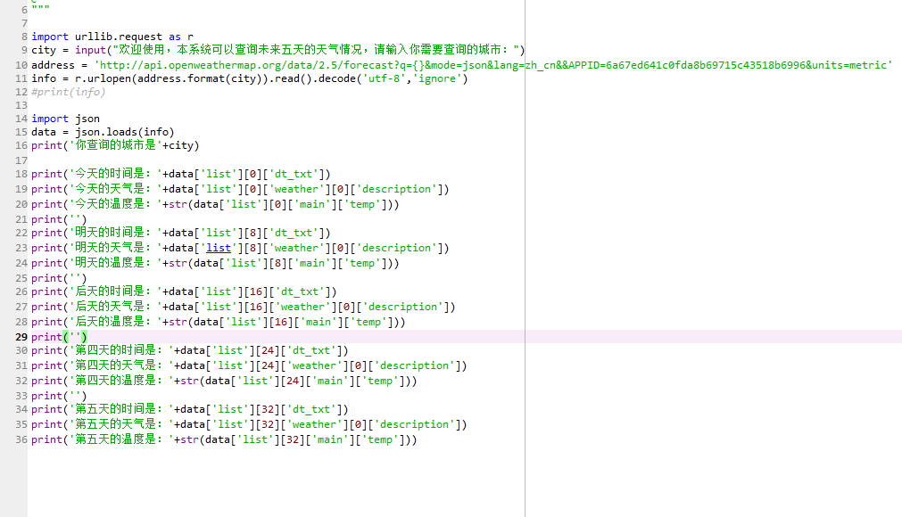

**结果截图：**

